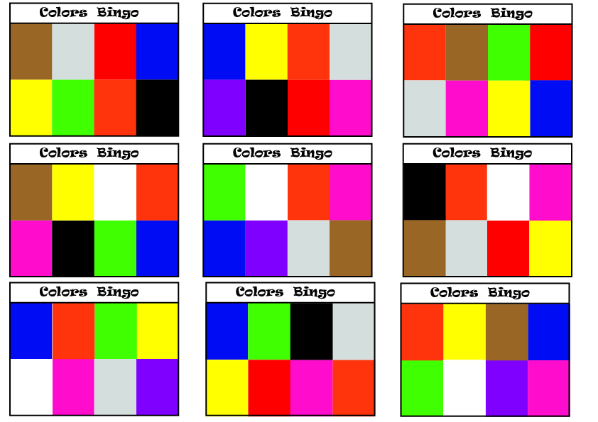

brown – brązowy
silver – srebrny
pink –różowy

